|  |
| --- |
| Premiers résultats de l’étude NATIONALE de coûts en établissements d’hébergement pour personnes agées dépendantes  - données 2015 - |

14 juin 2017

Typo_Sommaire

Communiqué de presse : Une étude présente la composition du coût d’une journée de prise en charge en EHPAD selon le profil des résidents

Fiches complémentaires :

* Les premiers résultats de l’étude
* Comment les groupes de résidents sont-ils construits ?
* RESID-EHPAD : le suivi des consommations de soins des résidents en établissement



# Une étude présente la composition du coût d’une journée de prise en charge en EHPAD selon le profil des résidents

La Direction générale de la cohésion sociale (DGCS), la Caisse nationale de solidarité pour l’autonomie (CNSA), l’Agence technique de l’information sur l’hospitalisation (ATIH) et l’Assurance maladie ont présenté hier les premiers résultats de l’étude nationale de coûts (ENC) des établissements d’hébergement pour personnes âgées dépendantes (EHPAD) aux représentants du secteur.

**Cette étude permet de connaître le coût moyen d’une journée de prise en charge en EHPAD en fonction du profil des résidents accueillis. Il varie entre 80 € et 143 € par jour selon l’état de santé et le degré d’autonomie des résidents (soins de ville inclus, mais hors charges financières et de structure immobilière). Il ne s’agit pas du coût facturé aux résidents.**

L’étude objective la part de chaque composante du coût (soins dispensés, accompagnement dans les actes de la vie quotidienne, organisation du lien social, restauration, blanchisserie, hôtellerie générale) selon les groupes de résidents.

L’étude a été réalisée à partir de 20 000 coûts de journée de prise en charge collectés auprès de 69 établissements volontaires. Les données collectées ont été redressées de façon à représenter les caractéristiques des résidents des 3 084 EHPAD tarifiés au GMPS[[1]](#footnote-1) ayant réalisé une coupe Pathos en 2013, 2014 ou 2015 (population de référence).

L’intégralité des résultats de l’étude, prenant en compte les données 2015, sera éditée dans une publication de l’ATIH courant juillet 2017.

**Le financement des EHPAD**

Il repose sur :

* l'assurance maladie pour les prestations de soins délivrées par l’EHPAD aux résidents, via la CNSA et les agences régionales de santé ;
* les conseils départementaux pour les dépenses liées à la perte d’autonomie et éventuellement les dépenses d’hébergement, via l’allocation personnalisée d’autonomie (APA) et le cas échéant, l’ASH;
* le résident ou sa famille pour les dépenses d’hébergement et pour une partie des dépenses de dépendance (coût du ticket modérateur) ; ces deux catégories pouvant être couvertes par l’aide sociale à l’hébergement (ASH).

La construction du budget d’un EHPAD reflète la participation financière de ces trois acteurs au travers de trois sections tarifaires soins / hébergement / dépendance, mais celle-ci ne permet pas de connaître précisément le coût de chaque activité (ex : blanchisserie, soins…).

**Contacts presse**

**Chimène Mandrin - DGCS**

Tél. : 01 40 56 82 03

chimene.mandrin@social.gouv.fr

[www.solidarites-sante.gouv.fr/](http://www.solidarites-sante.gouv.fr/)

Tél. :

@cnsa.fr

[www.cnsa.fr](http://www.cnsa.fr)

**Stéphanie Joullié - ATIH**

Tél. : 04 37 91 33 14

[stephanie.joullie@atih.sante.fr](mailto:stephanie.joullie@atih.sante.fr)

[www.atih.sante.fr](http://www.atih.sante.fr)

Les premiers résultats de l’étude

**Estimation du coût journalier moyen 2015 par groupe de   
résidents**

Grâce aux 20 000 coûts par journée de prise en charge collectés dans l’échantillon, le coût moyen 2015 redressé par groupe de résidents (soins de ville inclus, mais hors charges financières et de structure immobilière) a pu être calculé.

Il se répartit de la façon suivante :

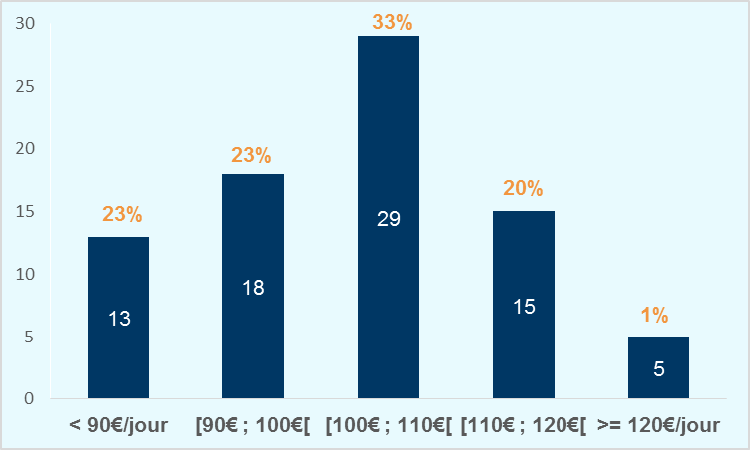

*Lecture : 29 groupes de résidents sur 80 ont un coût par journée de prise en charge compris entre 100€ et 110€. Ils concentrent 33% des résidents de la population de référence.*

L’enquête de coûts sur les données 2013 indiquait un coût par journée de prise en charge moyen de 101 €. L’étude sur les données 2015 permet d’affiner ce coût selon le degré d’autonomie et l’état de santé du résident : de 80 € à 143 €.

**Focus sur les coûts journaliers 2015 par activité de 4 groupes de résidents**

L’étude nationale de coûts permet d’obtenir, pour chaque groupe de résidents, la décomposition du coût journalier selon les différentes activités : soins dispensés, accompagnement dans les actes de la vie quotidienne, organisation du lien social, restauration, blanchisserie, hôtellerie générale.

À titre d’illustration, cette décomposition est fournie pour les 4 groupes suivants :

* **personnes âgées dont l’état de santé est stable, ayant besoin de façon indispensable et continue d’intervenants,** c’est-à-dire les résidents de « GIR 1 » avec uniquement des états pathologiques (EP) avec un profil de soins (PS) "S1"[[2]](#footnote-2) et / ou "S0"[[3]](#footnote-3) (groupe 72)
* **personnes âgées dont l’état de santé est stable, qui ont besoin d’une aide ponctuelle pour la toilette et/ou les activités,** c’est à dire les résidents de « GIR 5/6 » avec uniquement de EP avec un PS "S1" et / ou "S0 (groupe 83)
* **personnes âgées dont l’état de santé est très instable et qui ont besoin de soins dispensés par du personnel de rééducation**, c’est à dire les résidents présentant au moins un EP avec un PS "T1[[4]](#footnote-4)" et / ou "T2[[5]](#footnote-5)", associé(s) à au moins un EP avec un PS "R2[[6]](#footnote-6)", sans autre PS associé aux autres EP[[7]](#footnote-7) (groupe 19)
* **personnes âgées dont l’état de santé est très instable qui ont besoin de soins dispensés par du personnel de rééducation et d’un pansement effectué par un IDE,** c’est à dire les résidents présentant au moins un EP avec un PS "T1[[8]](#footnote-8)[3]" et / ou "T2[[9]](#footnote-9)[4]", associé(s) à au moins un EP avec un PS "R2", sans autre PS associé aux autres EP et plus un PS "CH" (groupe 20)

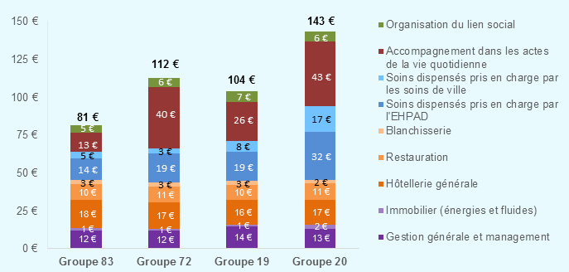

*Lecture : les activités d’hôtellerie générale, de restauration et blanchisserie ont un coût similaire pour les 4 groupes. L’activité d’accompagnement dans les actes de la vie quotidienne a un coût plus élevé lorsque le groupe rassemble des résidents plus dépendants (40€ pour le groupe 72 contre 13€ pour le 83). Le coût de l’activité de soins (pris en charge par l’EHPAD et en soins de ville) est plus élevé pour le groupe 20 où les résidents ont des pansements complexes à réaliser par un IDE (49€ contre 27€ pour le groupe 19).*

**Échantillon et population de référence**

La population de référence contient l’ensemble des résidents des 3 084 EHPAD tarifiés au GMPS ayant réalisé une coupe Pathos en 2013, 2014 ou 2015. Un échantillon de 69 établissements volontaires a participé à l’ENC 2015. Ils ont bénéficié d’un accompagnement individuel, d’une formation collective et d’une compensation d’au maximum 30 000 €. Avec cette étude, chaque EHPAD disposera des coûts par journée de prise en charge et du groupe de chaque résident accueilli, qu’il pourra comparer aux coûts moyens par groupe de résidents estimés sur la population de référence.

**Périmètre du coût calculé**

Le coût calculé est **un coût complet par journée de prise en charge. Il prend en compte le coût supporté par l’ensemble des financeurs : les résidents et leur famille, les conseils départementaux et l’Assurance maladie (CNAMTS)**[[10]](#footnote-10).

Pour être représentatif de la population de référence, le coût estimé pour chaque groupe de résidents a subi un processus de redressement. Ce processus de redressement s’appuie sur les caractéristiques des établissements et des résidents de la population de référence (données AGGIR, Pathos, âge, …). Il ne peut être conduit que sur des groupes ayant au moins 30 observations. 80 groupes parmi les 83 de la typologie remplissent cette condition.

**Les charges financières et les charges de structure immobilière sont exclues du coût estimé, car elles sont très dépendantes de l’échantillon et ne peuvent être redressées.**

La publication de l’ensemble des résultats de l’étude nationale de coûts (ENC) 2015 (rapport et résultats sous format Excel) sera accessible courant juillet sur les sites Internet de l’ATIH et de la CNSA.

**Comment les groupes de résidents sont-ils construits ?**

L’étude nationale de coûts en EHPAD a pour objectif de fournir le coût moyen d’une journée de prise en charge en EHPAD par groupe de résidents hébergés. Pour les besoins de l’étude, une typologie des résidents a été élaborée « à dire d’experts ».

Elle est composée de 83 groupes. Un groupe réunit des résidents « homogène en termes d’autonomie et d’état de santé », c’est-à-dire des résidents dont les besoins de prise en charge sont proches compte-tenu de leur état de santé et de leur degré d’autonomie.

Les groupes ont été constitués à partir du croisement entre la combinaison des profils de soins PATHOS et le rang AGGIR des résidents[[11]](#footnote-11). La grille AGGIR permet d’évaluer le degré d’autonomie de la personne et l’outil PATHOS son état de santé. Lorsque le nombre de résidents pour une combinaison de profils de soins donnée était trop faible (inférieur à 50 résidents), les rangs AGGIR ont été soit regroupés, soit non pris en compte.

La typologie a été établie par un groupe de travail composé de médecins coordonnateurs désignés par les fédérations d’EHPAD et animé par les médecins de la CNSA et de l’ATIH.

La restitution de l’ENC EHPAD 2015 s’appuie sur une première version de la « typologie des résidents ». Les groupes pourront être affinés avec les résultats des prochaines ENC EHPAD.

RESID-EHPAD : le suivi des consommations de soins des   
résidents en établissement

La Caisse nationale d’Assurance Maladie des travailleurs salariés (CNAMTS) participe à la réalisation de l’étude nationale de coûts en EHPAD par la mise à disposition de certaines données issues du Système national d’information inter-régimes de l’Assurance Maladie (SNIIRAM).

Depuis le début de l’année 2012, les EHPAD déclarent les entrées et sorties de leurs résidents aux caisses d’assurance maladie par l’intermédiaire d’un outil informatisé développé par la CNAMTS sur la base du décret 2010-621 du 7 juin 2010. Ces données peuvent être chaînées avec les données de remboursement de l’assurance maladie enregistrées dans le SNIIRAM. Cela permet d’avoir un suivi des consommations de soins des résidents, en ville et en établissement de santé et de les prendre en compte dans les analyses.

La CNAMTS fournit chaque trimestre à l’ATIH une extraction de ces données comportant les périodes de présence des résidents dans les EHPAD. Elles sont utilisées pour vérifier l’exactitude des données recueillies par ailleurs auprès des établissements composant l’échantillon de l’étude nationale de coût des EHPAD. Cette exploitation est encadrée par un accord de la CNIL.

Elle fournit également à l’ATIH une analyse des coûts annuels des soins de ville remboursés par poste de dépenses : remboursement des consultations de médecins généralistes et spécialistes, des interventions des paramédicaux, des analyses de laboratoire, des examens, des médicaments, des dispositifs médicaux et des transports. Cette analyse permet de reconstituer les coûts quasi-complets des soins pris en charge par l’Assurance Maladie afin de disposer d’un champ d’analyse comparable entre les établissements. En effet, une partie des coûts de prise en charge des résidents en EHPAD est financée par le forfait de soins qui est versé aux structures. Le périmètre du forfait de soins, c’est-à-dire la nature des soins qui sont couverts par le budget soins des EHPAD, varie selon que l’établissement est en tarif partiel ou global et du fait qu’il possède une pharmacie à usage intérieur ou non. En y ajoutant les soins remboursés en sus sur la carte vitale des résidents, les mêmes postes de dépenses peuvent être pris en compte dans l’estimation du coût des soins dispensés. La reconstitution des coûts quasi complets offre ainsi la possibilité de comparer les coûts des établissements sur une même base, quelle que soit leur option tarifaire.

Ces analyses populationnelles des consommations de soins possibles pour les résidents d’EHPAD, pourront également être réalisées dans les mois à venir pour des patients bénéficiant de prestations de soins infirmiers par des services de soins infirmiers à domicile (SSIAD), sur le même principe d’un recueil automatisé des périodes de prise en charge.

Il sera alors possible d’analyser les parcours de soins de ces bénéficiaires, ainsi que la complémentarité des réponses apportées par ces structures médico-sociales et par les prestations de soins de ville.

1. Groupe Iso Ressources (GIR) Moyen Pondéré Soins [↑](#footnote-ref-1)
2. PS S1 : « Surveillance épisodique programmée au long cours des affections chroniques stabilisées et de leurs traitements » [↑](#footnote-ref-2)
3. PS S0 : « Absence de toute surveillance ou de traitement (pathologie séquellaire, traitement inutile ou inefficace…) » [↑](#footnote-ref-3)
4. PS T1 : « Pronostic vital en jeu dans l’immédiat » [↑](#footnote-ref-4)
5. PS T2 : « Équilibration thérapeutique et surveillance rapprochée » [↑](#footnote-ref-5)
6. PS R2 : « RRF d’entretien ou allégée » [↑](#footnote-ref-6)
7. « Sans autre PS associé aux autres EP" »s'entend « sans autre PS associé aux autres EP en dehors des PS S1" et S0 » [↑](#footnote-ref-7)
8. [3] PS T1 : « Pronostic vital en jeu dans l’immédiat » [↑](#footnote-ref-8)
9. [4] PS T2 : « Équilibration thérapeutique et surveillance rapprochée » [↑](#footnote-ref-9)
10. Le cout intègre les dépenses de soins de ville en montants « base de remboursement », pour les dépenses de médicaments, médecins généralistes, auxiliaires médicaux, produits et prestations (LPP), actes de biologie, actes d’imagerie ne nécessitant pas l’utilisation d’équipements matériels lourds (donc hors hospitalisations et transports). Ces données ont été mises à disposition par la CNAMTS. [↑](#footnote-ref-10)
11. Les évaluations PATHOS et AGGIR sont réalisées dans les EHPAD par les infirmiers et les médecins coordonnateurs. La coupe PATHOS permet d’évaluer à un instant T les besoins de soins médico-techniques requis pour chaque résident. L’évaluation AGGIR permet d’évaluer à un instant T le degré d’autonomie des résidents. Les données ainsi recueillies permettent éventuellement d’ajuster les crédits alloués à l’établissement, notamment pour satisfaire les besoins en ressources humaines. [↑](#footnote-ref-11)